МИНИСТЕРСТВО ОБРАЗОВАНИЯ И МОЛОДЕЖНОЙ ПОЛИТИКИ СВЕРДЛОВСКОЙ ОБЛАСТИ

ГАПОУ СО «ЕКАТЕРИНБУРГСКИЙ МОНТАЖНЫЙ КОЛЛЕДЖ»

КУРСОВОЙ ПРОЕКТ

По дисциплине «Тестирование кода информационной системы»

ТЕМА: «АРМ библиотекаря»

|  |  |  |  |  |  |  |  |  |  |  |  |  |  |  |  |  |  |  |  |
| --- | --- | --- | --- | --- | --- | --- | --- | --- | --- | --- | --- | --- | --- | --- | --- | --- | --- | --- | --- |
| 0 | 9 | 0 | 2 | 0 | 7 | - КП - | 4 | 5 | 3 | 4 | - | И | П | - | 9 | 1 | - | 1 | 9 |

ОЦЕНКА:

РУКОВОДИТЕЛЬ КУРСОВОГО ПРОЕКТА:

_____________(Грибова Анна Владимирована)

СТУДЕНТ гр. ИП-91

_____________(Панфилова Ангелина Олеговна)

|  |
| --- |
| 2022 |

|  |  |  |  |  |  |  |
| --- | --- | --- | --- | --- | --- | --- |
| № стр. | Формат | Обозначение | Наименование | Кол.  листов | № экз. | Примеч. |
| 1 | А4 | ЕМК 09.02.07. КП 4534-ИП-91-19  ПЗ | Пояснительная записка | 50 | - |  |
| 2 |  | ЕМК 09.02.07.КП 4534-ИП-91-19 ИС | «АРМ библиотека» | 1 |  | CD-диск |
| 3 |  |  |  |  |  |  |
| 4 |  |  |  |  |  |  |
| 5 |  |  |  |  |  |  |
| 6 |  |  |  |  |  |  |
| 7 |  |  |  |  |  |  |
| 8 |  |  |  |  |  |  |
| 9 |  |  |  |  |  |  |
| 10 |  |  |  |  |  |  |
| 11 |  |  |  |  |  |  |
| 12 |  |  |  |  |  |  |
| 13 |  |  |  |  |  |  |
| 14 |  |  |  |  |  |  |
| 15 |  |  |  |  |  |  |
| 16 |  |  |  |  |  |  |
| 17 |  |  |  |  |  |  |
| 18 |  |  |  |  |  |  |
| 19 |  |  |  |  |  |  |
| 20 |  |  |  |  |  |  |
| 21 |  |  |  |  |  |  |
| 22 |  |  |  |  |  |  |
| 23 |  |  |  |  |  |  |
| 24 |  |  |  |  |  |  |
| 25 |  |  |  |  |  |  |
|  | | | | | | |

СОДЕРЖАНИЕ

Оглавление

1.ТЕХНИЧЕСКОЕ ЗАДАНИЕ 5

2.АНАЛИТИЧЕСКАЯ ЧАСТЬ 11

2.1.Общее описание системы 11

2.2.Цели, функции и задачи системы 11

2.3.Описание предметной области системы 12

2.4.Определение пользователей системы 15

2.5.Модель информационной системы 16

2.6.Проектные решение по реализации интерфейса системы 16

Рис.4 18

2.7.Руководство по стилю 21

3.ПРОЕКТНАЯ ЧАСТЬ 24

3.1.Формирование плана тестирования 24

3.2. Разработка тестов 25

3.3.Работа системой контроля версий 42

3.4.Документация по работе с информационной системой 42

3.4.1.Руководство пользователя 42

3.4.2.Руководство администратора 42

3.4.3.Руководство библиотекаря с информационной системой 43

3.5.Руководство по установке информационной системы 43

4.ГЛОССАРИЙ 44

5.СПИСОК ИСТОЧНИКОВ 45

ВВЕДЕНИЕ

Информационная система «АРМ библиотекаря» актуальна тем, что в наших библиотеках до сих пор существует огромная бумажная работа, у которой есть риски потерять ту или иную важную бумагу. Автоматизированное рабочее место для библиотекаря помогает облегчить взаимодействие посетителей библиотеки с персоналом и книгами, организовать со всеми удобствами работу библиотекаря.

Цель курсового проекта – это оптимизация, упрощение и сокращение бумажной работы библиотекарей за счёт переноса в программу и хранения данных не на бумажных носителях.

В ходе работы исследуется схема работы персонала библиотеки, система кодировки книги, а также каким образом и как сортируют книги по направлениям.

Разрабатывается приложение, в котором пользователь сможет заранее ознакомиться с книгами и знать в какие сроки у него сдача той или иной книги. Для библиотекаря будут функции добавления, удаления книг, добавление книги в читательский билет читателя и его удаление. Для администратора всё вышеперечисленное с дополнительными функциями редактирования и удаления пользователей приложения.

Задачи для выполнения курсового проекта следующие:

1.Изучение классификации книг;

2.Понять принцип образования ISBN;

3.Определить принцип работы в библиотеке для переноса в АРМ.

# 1.ТЕХНИЧЕСКОЕ ЗАДАНИЕ

1. ВИД АВТОМАТИЗИРУЕМОЙ ДЕЯТЕЛЬНОСТИ

Тема курсового проекта «АРМ библиотекаря».

Информационная система для предметной области «Обслуживание читателей в библиотеке» должна осуществлять ввод, хранение, обработку и вывод данных о:

− читателях;

− книгах;

− выдаче или приеме книг от читателей.

Каждая книга, которая хранится в библиотеке, имеет следующие параметры:

− автор;

− название;

− уникальный шифр (ISBN);

− библиотечно-библиографическая классификация (ББК);

− издательство;

− место издания (Город);

− год издания;

− количество страниц.

Любая книга может находится в нескольких экземплярах. Поэтому необходимо знать общее количество экземпляров книги и количество экземпляров в наличии. Различаются книги по уникальному шифру – ISBN.

Библиотечно-библиографическая классификация (ББК) разделяет издания по отраслям знания в зависимости от их содержания. Она использует цифробуквенные индексы ступенчатой структуры (например, ББК 32.973.2. Горбачевская Е.Н. Классификация нейронных сетей). ББК шифр нужен для выделения хранимым изданиям некоторых комнат, стеллажей и полок, а ещё для составления каталогов и отчётов статистики.

При работе с системой, библиотекарь должен иметь возможность:

− добавлять новые книги и регистрировать в библиотеке;

− разделять книги по областям знаний;

− вести каталог книг, назначать новые инвентарные номера для вновь прибывшим книгам;

− работать с учётом выданных книг читателям.

Работа с выдачей книг происходит в два режима – это выдача книг читателю и приём от него возвращённых книг обратно в библиотеку. Во время выдачи книги, фиксируется, когда и на какой срок выдаётся книга. При возврате книги читателем, библиотекарь проверяет соответствие инвентарных номеров возврата и выдачи, а также её название, далее она ставится на своё прежнее место в библиотеке. Администрация в библиотеке должна получать информацию о должниках – читателях, которые не вернули книги вовремя.

Данные о выдаче или приеме книг от читателей должны содержать:

− № читательского билета – строка, формат которой соответствует аналогичной строке в данных о читателях;

− Шифр – строка, формат которой соответствует аналогичной строке в данных о книгах;

− Дата выдачи;

− Дата возврата.

Примечания:

1. Наличие в этих данных записи, содержащих в своих полях значения X и Y соответственно означает выдачу читателю с номером читательского билета X экземпляра книги с шифром Y. Отсутствие такой записи означает, что читателю с номером читательского билета X не выдавался ни один экземпляр книги с шифром Y.

2. Одному читателю может быть выдано несколько книг, и экземпляры одной книги могут быть выданы нескольким читателям. Таким образом, могут быть данные, имеющие повторяющиеся значения в своих полях.

В библиотеке ведётся картотека читателей. Туда заносят следующие сведения о читателе:

− № читательского билета – строка формата «ANNNN-YY», где A – буква, обозначающая права доступа читателя (А – только абонемент, Ч – только читальный зал, О – читальный зал и абонемент), NNNN – порядковый номер регистрации (цифры), YY – последние две цифры номера года регистрации;

− фамилия имя отчество;

− дата рождения;

− адрес проживания;

− Место работы/учебы − контактный телефон.

Во время выдачи книги в библиотеке остаётся вкладыш (ФОРМУЛЯР КНИГИ), в котором указывается дата выдачи и дата возврата, а также номер читательского билета.

При возврате книги, указывается во вкладыше срок возврата.

Приложение должно осуществлять следующие операции: − регистрация нового читателя;

− снятие с обслуживания читателя;

− просмотр всех зарегистрированных читателей;

− очистка данных о читателях;

− поиск читателя по № читательского билета. Результаты поиска – все сведения о найденном читателе и шифры книг, которые ему выданы;

− поиск читателя по ФИО. Результаты поиска – список найденных читателей с указанием № читательского билета и ФИО; При поиске книги по фрагментам ФИО автора(ов) или названия могут быть заданы как полное ФИО автора(ов) или названия, так и их части (например, ФИО одного из нескольких авторов, одно слово или часть слова из названия).

− добавление новой книги;

− удаление сведений о книге;

− просмотр всех имеющихся книг;

− очистка данных о книгах;

− поиск книги по шифру. Результаты поиска – все сведения о найденной книге, а также ФИО и № читательских билетов читателей, которым выданы экземпляры этой книги;

− поиск книги по фрагментам ФИО автора(ов) или названия. Результаты поиска – список найденных книг с указанием шифра, автора(ов), названия, издательства, года издания;

− регистрация выдачи экземпляра книги читателю; Регистрация выдачи экземпляра книги читателю должна осуществляться только при наличии свободных экземпляров выдаваемой книги (значение поля «Количество экземпляров в наличии» для соответствующей книги больше нуля).

− регистрация приема экземпляра книги от читателя. При регистрации выдачи экземпляра книги или приема экземпляра книги от читателя должно корректироваться значение поля «Количество экземпляров в наличии» для соответствующей книги.

Приложение должно содержать:

− Главный экран системы

− Формы добавления, просмотра, редактирования информации о книгах. А также инструменты для «выгрузки» информации о книгах (Название, количество экземпляров, и так далее)

− Формы добавления, просмотра, редактирования подробной информации о читателях. А также инструменты для «выгрузки» информации о читателях

− Интерфейсные формы для добавления и просмотра книг, взятых читателями;

− Меню читателя с возможностью просмотра книг, взятых в библиотеке (читатель должен видеть информацию о том, когда нужно сдать книги), а также с возможностью просмотра всех книг библиотеки и их статуса (в наличии, на руках, и т.д.)

− Меню библиотекаря

− Меню авторизации

− Меню администратора Пользователи информационной системы:

− Внешние пользователи (не зарегистрировались в системе);

− Читатели;

− Библиотекари;

− Администраторы. Система должна предусматривать авторизацию пользователей, отправку авторизационных данных на их электронную почту.

1. ТРЕБОВАНИЯ К ПРОГРАММНОМУ ОБЕСПЕЧЕНИЮ

В качестве системы управления данными (СУБД) необходимо использовать СУБД MS SQL SERVER, в качестве среды программирования –MS Visual Studio;

1. ТРЕБОВАНИЯ К ТЕХНИЧЕСКОЙ РЕАЛИЗАЦИИ ПРОЕКТА

При реализации проекта необходимо:

− Использовать систему Windows Presentation Foundation (WPF) в составе. NET Framework для построения клиентских приложений Windows

− проявить навыки ООП;

− разработать dll-библиотеку для использования ББК

− для стилизации приложения использовать словарь ресурсов;

− использовать методику разработки приложения через тестирование (Test Driven Development);

− проявить навыки работы с системой контроля версий Git, Gogs, GitHub, GitLab и др.

− создать инсталлятор приложения

1. ТРЕБОВАНИЯ К ФОРМЕ ПРЕДСТАВЛЕНИЯ ВЫХОДНОЙ ИНФОРМАЦИИ

Должны формироваться CSV-файлы:

− Формуляра книги;

− Карточки читателя

1. ПЕРЕЧЕНЬ НОРМАТИВНЫХ ДОКУМЕНТОВ

При разработке проекта необходимо использовать рабочие таблицы ББК, предназначенные для организации библиотечных фондов, систематических каталогов и картотек. Их основная задача —облегчить читателю использование библиотечных фондов. Таблицы ББК для массовых библиотек являются неотъемлемой составной частью системы ББК, состоящей из вариантов таблиц различной степени детализации и предназначенных для библиотек разных типов.

Библиотечно-библиографическая классификация (ББК) разделяет издания по отраслям знания в зависимости от их содержания. Она использует цифробуквенные индексы ступенчатой структуры (например, ББК 32.973.2. Горбачевская Е.Н. Классификация нейронных сетей). ББК шифр нужен для выделения хранимым изданиям некоторых комнат, стеллажей и полок, а ещё для составления каталогов и отчётов статистики.

# 2.АНАЛИТИЧЕСКАЯ ЧАСТЬ

## 2.1.Общее описание системы

Данная информационная система библиотекаря носит название «Азбука знаний». Место в жизни не сильно большое, но упрощает рутину работников библиотеки, понижает вероятность утери какой-то рабочей информации и повышает эффективность.

## 2.2.Цели, функции и задачи системы

Цель разработки приложения, что приложение разрабатывается для оптимизации, упрощения и сокращения бумажной работы библиотекарей за счёт переноса в программу и хранения данных не на бумажных носителях

Функции не авторизированного пользователя:

1. Просмотр книг, которые можно сортировать по возрастанию и убыванию страниц или года выхода;
2. Искать книги по названию или автору; и авторизация с предшествующей ей регистрацией.

Функции пользователя:

К просмотру книг добавляется доступ к личному кабинету, где показывается вся личная информация и карточки на которых написана какая книга взята, когда взята и до какого числа вернуть.

Функции библиотекаря:

1.Добавлениие книг в читательский билет пользователя;

2.Обнуление читательского билета по мере возращения книги;

3.Регистрация новой книги;

4.Добавление уже существующей книги;

5.Просмотр читательских билетов с возможности фильтровать и сортировать по мере истекания срока читательского билета.

Функции администратора те же, что и у вышеупомянутых кандидатов, но к этому добавляется просмотр всех пользователей с возможностью поиска по ФИО и удаление пользователей из информационной системы

На рис.1 изображено графически функции пользователей АРМ

Задачи курсового проекта для реализации информационной системы

1.Изучение Библиотечно-биографической классификации;

2.Понять принцип образования уникального кода книги;

3.Определить принцип работы в библиотеке для переноса в информа2ционную систему

## 2.3.Описание предметной области системы

Библиотека – это прародитель информационного скопления тех или и иных знаний. Проект разработан для более комфортной работы библиотекарей и коммуникации читателей с библиотекой.

Для работы над проектом было изучено некоторые темы и получена нужная информация.

Изучение начинается с международного стандартного книжного номера, в данном случаи ISBN (International Standard Book Number). Существует много стандартов международного книжного номера, но для данной сети библиотек используется 10-значный ISBN код, который выглядит как   
“C-NNN-NNNNN-K”, где:

С- номер регистрационной группы, по которому определяется к какой языковому скоплению относится книга, в случаи выбранной информационной системы это число равно 5 (русскоязычные страны) и в сети данной сети библиотек нет в наличии книг на иностранном языке, только если в переводе на наш язык;

NNN – номер регистрируемой книги, который не определяется особым образом;

NNNNN – номер издания (у каждого издания свой номер), но так как курсовая работа только приближена к данной теме, то генерируется случайный набор из пяти цифр от нуля до девяти;

K-контрольная цифра (от 0 до 10: [арабская](https://ru.wikipedia.org/wiki/%D0%90%D1%80%D0%B0%D0%B1%D1%81%D0%BA%D0%B8%D0%B5_%D1%86%D0%B8%D1%84%D1%80%D1%8B) от 0 до 9 и [римская](https://ru.wikipedia.org/wiki/%D0%A0%D0%B8%D0%BC%D1%81%D0%BA%D0%B8%D0%B5_%D1%86%D0%B8%D1%84%D1%80%D1%8B) X – для 10); служит для проверки правильности числовой части ISBN. Расчет производит национальное агентство ISBN.)

Пример расчёта контрольной цифры:

Для 10-значного номера ISBN 2-266-11156-?:

|  |  |  |  |  |  |  |  |  |  |  |
| --- | --- | --- | --- | --- | --- | --- | --- | --- | --- | --- |
| Код ISBN | 2 | 2 | 6 | 6 | 1 | 1 | 1 | 5 | 6 | 6 |
| Коэффициент | 10 | 9 | 8 | 7 | 6 | 5 | 4 | 3 | 2 | 1 |
| Произведение | 20 | 18 | 48 | 42 | 6 | 5 | 4 | 15 | 12 | 6 |

Сумма произведений (цифры кода на коэффициент) составляет

(2*10)+(2*9)+(6*8)+(6*7)+(1*6)+(1*5)+(1*4)+(5*3)+(6*2)=170

Тогда остаток от деления этого числа на 11 равен

170%11=5

Контрольная цифра

11-5=6

Полный номер ISBN: 2-266-11156-6.

Проверка правильности контрольной цифры – суммировать произведение всех цифр кода на соответствующий коэффициент

(2*10)+(2*9)+(6*8)+(6*7)+(1*6)+(1*5)+(1*4)+(5*3)+(6*2)+(6*1)=176

Результат должен быть кратным 11

176%11=0

Информация была взята с Википедии

Для определения на какой срок выдаётся та или иная книга решено взять постоянный срок в 14 дней, так как это наиболее часто встречаемый вариант срока выдачи книг среди опрошенного населения города Екатеринбурга в возрасте от восемнадцати лет.

Для разделения книг по направлениям, в России была придумана библиотечно-биографическая классификация (ББК). В данной классификации имеется довольно большое количество разделений, но для максимально приближенного к истине результату, было взято 64 основных разделения химических наук до психологии.

У номера читательского билета есть тоже свой алгоритм генерации, который разобран далее в документе.

Номер читательского билета строиться по шаблону “ANNNN-YY”, где

А – идентификатор, который зависит от уровня доступа читателя:

А – это только абонемент;

Ч – это только читательский зал;

О – это наличия абонемента и возможность посещать читательский зал

NNNN – это порядковый номер читательского билета от 0001 до 9999, который вновь обнуляется до 0001

YY – это последние две цифры года выдачи книги.

## 2.4.Определение пользователей системы

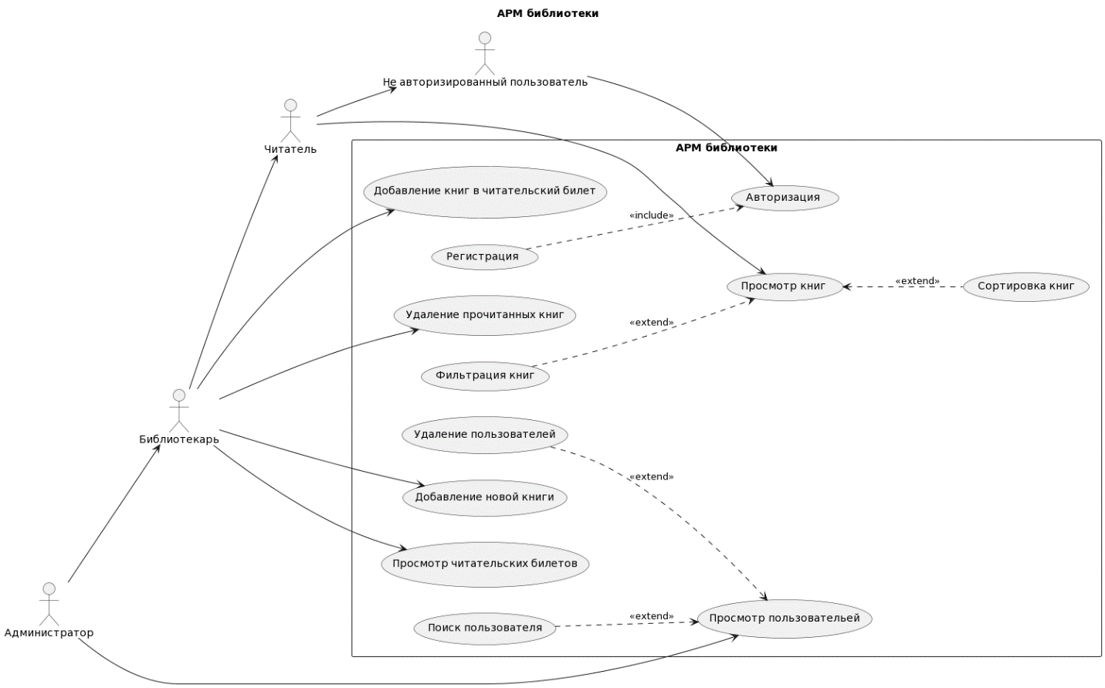

Рис.1

## 2.5.Модель информационной системы

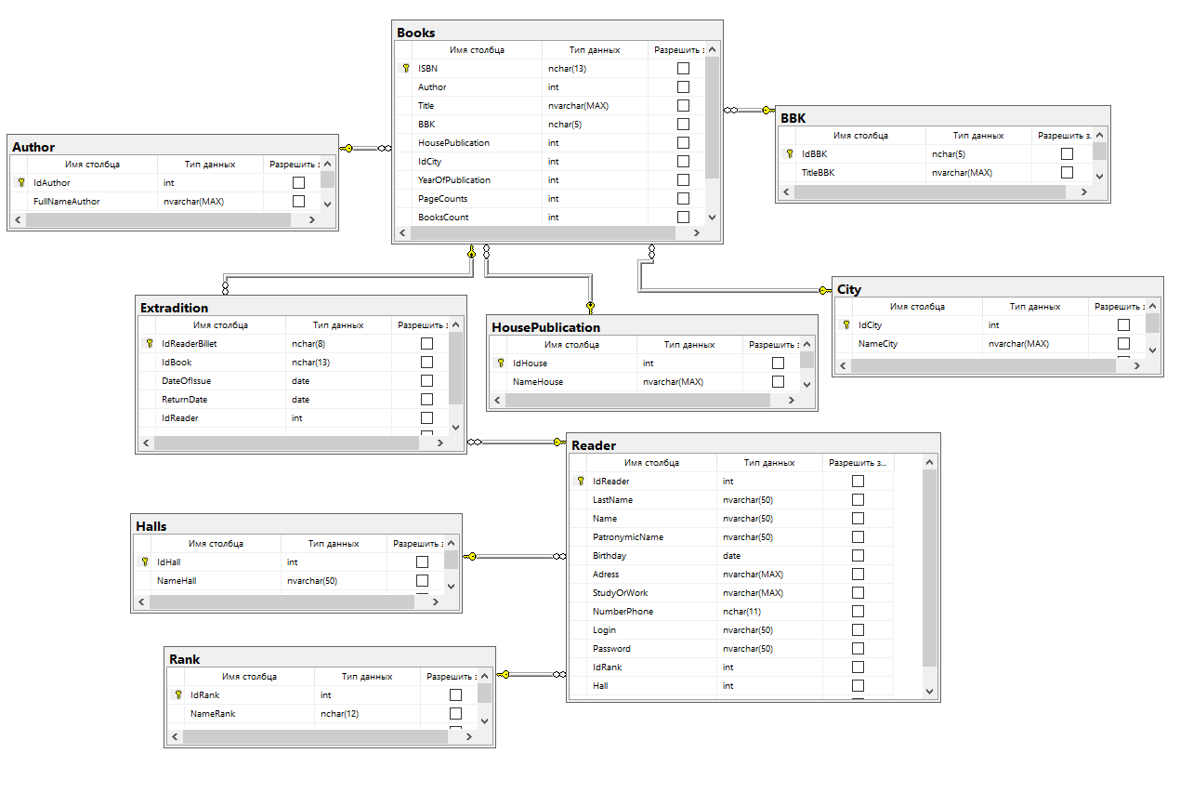

Рис.2

Словари данных находятся в приложении №1

## 2.6.Проектные решение по реализации интерфейса системы

На рис.3 изображена основа интерфейса информационной системы.

Сверху шапка с логотипом, названием и тремя кнопками: войти, выйти и назад. Кнопки войти и выйти сменяют друг друга в зависимости от того, авторизирован ли пользователь или нет, кнопка назад отправляет на предыдущую страницу, кнопка не отображается на странице «О нас».

Слева находится меню с ссылками на 5 страниц: о нас, личный кабинет, книги, читательские билеты и пользователи. Для неавторизированного пользователя видны только два пункта из этого списка: о нас и книги. Для пользователя виден ещё личный кабинет. Для библиотекаря не виден пункт «Пользователи», а для администратора нет ограничений в обзоре.

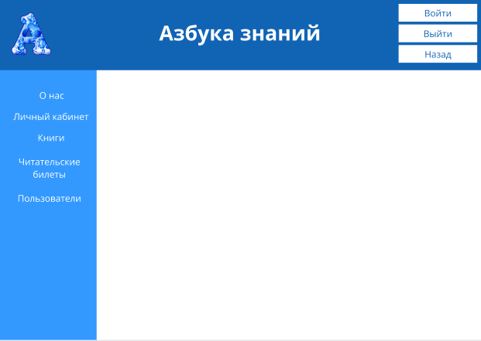

Рис.3

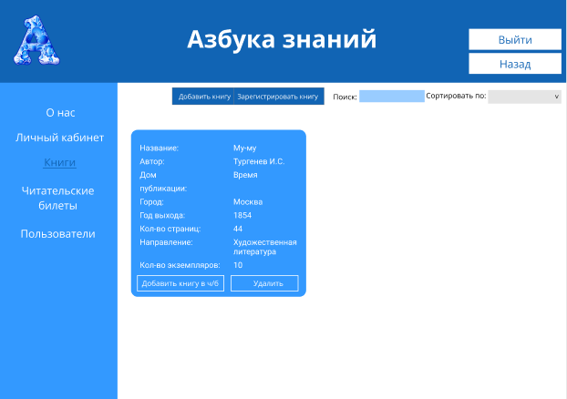

Рис.4

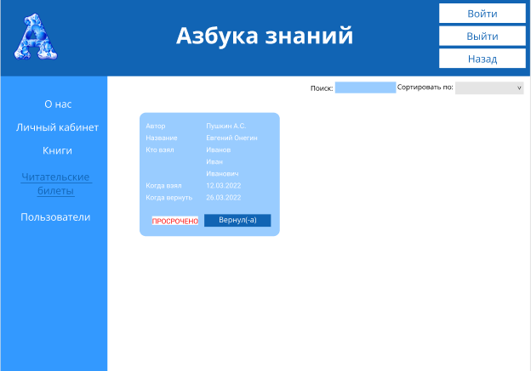

Рис.5

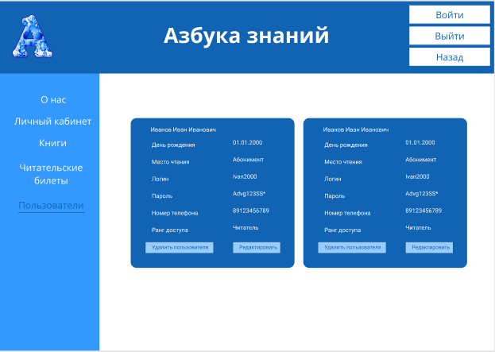

Рис.6

На страницах: книги, читательские билеты и пользователи реализованы (рис. 4-6) системы фильтрации, поиска и прокручивания страницы, так как там отображаются большое количество элементов базы данных. Это очень помогает для удобного нахождения того или иного экземпляра нужного для пользователя.

Также на страницах авторизации и регистрации (рис.7-8) боковая панель меню не отображается, чтобы пользователь свободно не гулял пока не пройдёт полную регистрацию или авторизацию в системе.

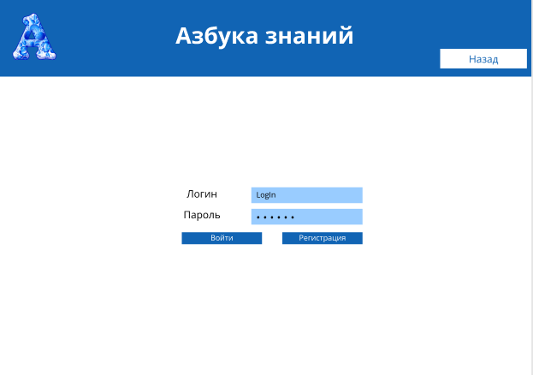

Рис.7

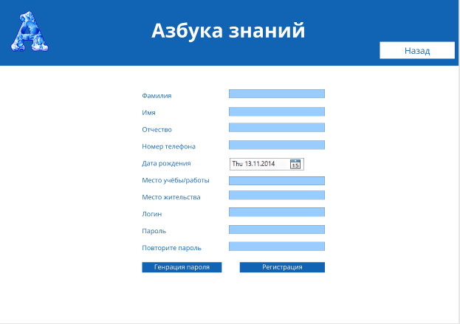

Рис.8

## 2.7.Руководство по стилю

<https://www.figma.com/file/HBCO7MUueNbgTBcXfDv1tQ/Untitled?node-id=0%3A1>

При создании интерфейса первым делом нужно было определиться с цветовой гаммой. Синий с белым и все цвета, находящиеся между ними – стали основной цветовой гаммой информационной системы, так как синий цвет ассоциируется со спокойствием, а приложение для библиотеки, и знаниями, умом. На рис.9 изображена основная цветовая гамма информационной системы.

Для заголовков и текста в кнопках взят шрифт Open Sans (рис.9), а для остального текста выбран шрифт Roboto (рис.9)

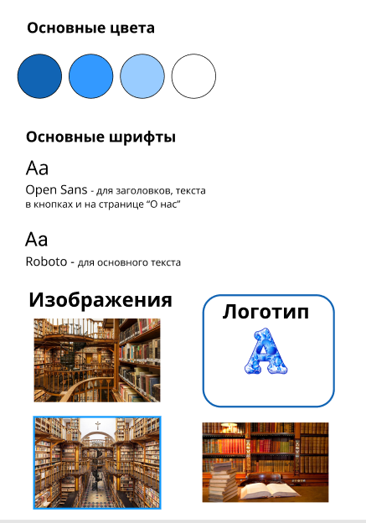

Рис.9

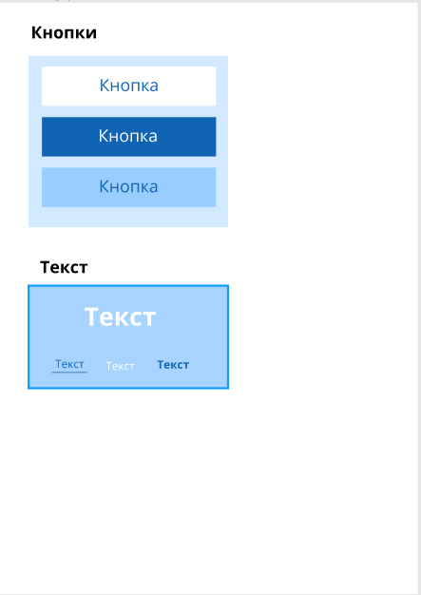

Рис.10

# 3.ПРОЕКТНАЯ ЧАСТЬ

## 3.1.Формирование плана тестирования

## 3.2. Разработка тестов

|  |  |
| --- | --- |
| Test Case #1 | Тест на проверку корректности введённого адреса |
| Название тестирования/Имя | AdressCheckTests |
| Резюме испытания | Пользователь должен ввести максимально корректно адрес проживания |
| Данные тестирования | 1. Екатеринбург, улица 8 марта 7/12  2. String.Empty  3. Ekaterunburg (не корректные символы) |
| Ожидаемый результат | 1.True  2. Exception «Вы не введи адрес»  3. Exception «Адрес содержит недоступные символы. Писать на кириллице» |
| Фактический результат | 1.True  2. Exception «Вы не введи адрес»  3. Exception «Адрес содержит недоступные символы. Писать на кириллице» |
| Статус (Pass/Fail) | 1. Pass 2. Pass 3. Pass |
| Комментарии | Имя тестового метода  1. AdressCheck_RightString_True  2. AuthorCheck_StringEmpty_Exception  3. AuthorCheck_FalseString_Exception |

|  |  |
| --- | --- |
| Test Case #2 | Тест на проверку корректности введённого автора |
| Название тестирования/Имя | AuthorCheckTests |
| Резюме испытания | Пользователь должен ввести максимально корректно ФИО автора |
| Данные тестирования | 1. Александр Сергеевич Пушкин  2. String.Empty  3. александр сергеевич пушкин (так как ввод со строчной буквы)  4. Александp (так как "p" из латинского алфавита)  5. -Александp (так как начинается с дефис) |
| Ожидаемый результат | 1. True  2. Exception “Вы не ввели ФИО автора”  3. Exception “ФИО автора должно начинаться с заглавной буквы”  4. Exception “ФИО автора содержит недоступные символы. Писать на кириллице”  5. Exception “ФИО автора содержит знак 'дефис' только в середине” |
| Фактический результат | 1. True  2. Exception “Вы не ввели ФИО автора”  3. Exception “ФИО автора должно начинаться с заглавной буквы”  4. Exception “ФИО автора содержит недоступные символы. Писать на кириллице”  5. Exception “ФИО автора содержит знак 'дефис' только в середине” |
| Статус (Pass/Fail) | 1. Pass 2. Pass 3. Pass 4. Pass 5. Pass |
| Комментарии | Названия методов:  1. AuthorCheck_RightString_True  2. AuthorCheck_StringEmpty_Exception  3. AuthorCheck_LowerString_Exception  4. AuthorCheck_FalseString_Exception  5. AuthorCheck_StartDefis_Exception |

|  |  |
| --- | --- |
| Test Case #3 | Тест на проверки даты рождения |
| Название тестирования/Имя | BirthdayCheckTests |
| Резюме испытания | Возраст пользователя не должен быть меньше 14 лет и год рождения не ранее 1903 года, так как это год рождения самого старого ныне живущего человека |
| Данные тестирования | 1. 19 декабря 2002 года 2. На 14 лет раньше сегодняшнего дня (слишком молод) 3. 12 декабря 1900 года (такого человека нет в живых) |
| Ожидаемый результат | 1. True  2. Exception “Вы слишком молоды”  3. Exception “Вы уже умерли” |
| Фактический результат | 1. True  2. Exception “Вы слишком молоды”  3. Exception “Вы уже умерли” |
| Статус (Pass/Fail) | 1. Pass 2. Pass 3. Pass |
| Комментарии | Название методов:   1. BirthdayCheck_RightString_True 2. BirthdayCheck_Today_Exception 3. BirthdayCheck_Year1900_Exception |

|  |  |
| --- | --- |
| Test Case #4 | Тест на проверку введённого города |
| Название тестирования/Имя | CityCheckTests |
| Резюме испытания | Город вводится на кириллице с возможностью использования только дефиса в середине |
| Данные тестирования | 1. Екатеринбург 2. String.Empty 3. Ekaterunburg |
| Ожидаемый результат | 1. True 2. Exception "Вы не ввели название города" 3. Exception "Название города содержит недоступные символы. Писать на кириллице" |
| Фактический результат | 1. True 2. Exception "Вы не ввели название города" 3. Exception "Название города содержит недоступные символы. Писать на кириллице" |
| Статус (Pass/Fail) | 1. Pass 2. Pass 3. Pass |
| Комментарии | Названия методов:   1. CityCheck_RightString_True 2. CityCheck_StringEmpty_Exception 3. CityCheck_FalseString_Exception |

|  |  |
| --- | --- |
| Test Case #5 | Тест на корректность ввода дома печати |
| Название тестирования/Имя | HouseOfPublicationCheckTests |
| Резюме испытания | Пользователь должен ввести максимально корректно название дома печати |
| Данные тестирования | 1. Росмэн 2. New Time 3. String.Empty 4. House Романовых (использованы два альфавита вместе) 5. Романовых123 (неккоректные символы) 6. Романовых (написано со строчной буквы) 7. -Романовых (дефис в начале) |
| Ожидаемый результат | 1. True 2. True 3. Exception "Вы не ввели дом публикации" 4. Exception "Название дома публикации содержит недоступные символы. Писать на кириллице или на латинице (не смешивать)" 5. Exception "Название дома публикации содержит недоступные символы. Писать на кириллице или на латинице (не смешивать)" 6. Exception "Название дома публикации начинается с заглавной буквы" 7. Exception "Название дома публикации содержит знак 'дефис' только в середине" |
| Фактический результат | 1. True 2. True 3. Exception "Вы не ввели дом публикации" 4. Exception "Название дома публикации содержит недоступные символы. Писать на кириллице или на латинице (не смешивать)" 5. Exception "Название дома публикации содержит недоступные символы. Писать на кириллице или на латинице (не смешивать)" 6. Exception "Название дома публикации начинается с заглавной буквы" 7. Exception "Название дома публикации содержит знак 'дефис' только в середине" |
| Статус (Pass/Fail) | 1. Pass 2. Pass 3. Pass 4. Pass 5. Pass 6. Pass 7. Pass |
| Комментарии | Название методов:   1. HousePublicationCheck_RightKirString_True 2. HousePublicationCheck_RightLatString_True 3. HousePublicationCheck_StringEmpty_Exception 4. HousePublicationCheck_KirAndLat_Exception 5. HousePublicationCheck_FalseString_Exception 6. HousePublicationCheck_LowerStart_Exception 7. HousePublicationCheck_DefisStart_Exception |

|  |  |
| --- | --- |
| Test Case #6 | Тест на корректность ввода кода книги (ISBN) |
| Название тестирования/Имя | ISBNCheckTests |
| Резюме испытания | Длина строки 13 значений, состоит только из цифр и дефисов, а контрольная цифра высчитана верно |
| Данные тестирования | 1. 5-7519-0485-0 2. 5-7519-0485-1 (неверная контрольная цифра) 3. 5-7519-0485-12 (длина больше нужной) 4. 5-7519-0485- (длина меньше нужной) 5. String.Empty (пустая строка) 6. Asdfgegrhfygt (неверные символы) |
| Ожидаемый результат | 1. True 2. Exception "Неверное контрольное число" 3. Exception "Длина ISBN невернаая" 4. Exception "Длина ISBN невернаая" 5. Exception "Вы не ввели ISBN" 6. Exception "В ISBN не корректные символы" |
| Фактический результат | 1. True 2. Exception "Неверное контрольное число" 3. Exception "Длина ISBN невернаая" 4. Exception "Длина ISBN невернаая" 5. Exception "Вы не ввели ISBN" 6. Exception "В ISBN не корректные символы" |
| Статус (Pass/Fail) | 1. Pass 2. Pass 3. Pass 4. Pass 5. Pass 6. Pass |
| Комментарии | Названия методов:   1. ISBNCheck_ReghtString_True 2. ISBNCheck_ContrlNumberFalse_Exception 3. ISBNCheck_LongString_Exception 4. ISBNCheck_ChortString_Exception 5. ISBNCheck_StringEmpty_Exception 6. ISBNCheck_FalseString_Exception |

|  |  |
| --- | --- |
| Test Case # 7 | Тест на корректность ввода логина |
| Название тестирования/Имя | LoginCheck |
| Резюме испытания | Введён только на латинице с использованием цифр |
| Данные тестирования | 1. Login 2. String.Empty 3. Lоgin (о из кириллицы) 4. Login. |
| Ожидаемый результат | 1. True 2. Exception "Вы не ввели логин" 3. Exception "Логин содержит недоступные символы" 4. Exception "Логин не может заканчиваться символом 'точка'" |
| Фактический результат | 1. True 2. Exception "Вы не ввели логин" 3. Exception "Логин содержит недоступные символы" 4. Exception "Логин не может заканчиваться символом 'точка'" |
| Статус (Pass/Fail) | 1. Pass 2. Pass 3. Pass 4. Pass |
| Комментарии | Название методов:   1. LoginCheck_RightString_True 2. LoginCheck_StringEmpty_Exception 3. LoginCheck_FalseString_Exception 4. LoginCheck_PointEnd_Exception |

|  |  |
| --- | --- |
| Test Case # 8 | Тест на корректность ввода ФИО |
| Название тестирования/Имя | NameCheck |
| Резюме испытания | ФИО введено на кириллице и с возможностью использования дефиса в середине. |
| Данные тестирования | 1. Александр 2. String.Empty 3. александр сергеевич пушкин 4. Александp ("p" из латинского алфавита) 5. -Александp (начинается с дефис) |
| Ожидаемый результат | 1. True 2. Exception "Вы не ввели ФИО полностью" 3. Exception "ФИО должно начинаться с заглавной буквы" 4. Exception "ФИО содержит недоступные символы. Писать на кириллице" 5. Exception "ФИО содержит знак 'дефис' только в середине" |
| Фактический результат | 1. True 2. Exception "Вы не ввели ФИО полностью" 3. Exception "ФИО должно начинаться с заглавной буквы" 4. Exception "ФИО содержит недоступные символы. Писать на кириллице" 5. Exception "ФИО содержит знак 'дефис' только в середине" |
| Статус (Pass/Fail) | 1. Pass 2. Pass 3. Pass 4. Pass 5. Pass |
| Комментарии | Название методов:   1. NameCheck_RightString_True 2. NameCheck_StringEmpty_Exception 3. NameCheck_LowerString_Exception 4. NameCheck_FalseString_Exception 5. NameCheck_StartDefis_Exception |

|  |  |
| --- | --- |
| Test Case #9 | Тест на корректность ввода номера телефона |
| Название тестирования/Имя | NumberChec |
| Резюме испытания | Номер состоит из 11 цифр, начинается с 8 или +7 |
| Данные тестирования | 1. String.Empty 2. Andf1239999 3. 8982 4. 8982263540283 5. 23456789123 6. +7 (982) 739-62-50 |
| Ожидаемый результат | 1. Exception "Вы не ввели номер" 2. Exception "Номер содержит недоступные символы. Номер состоит из цифр" 3. Exception "Номер телефона должен состоять из 11 цифр" 4. Exception "Номер телефона должен состоять из 11 цифр" 5. Exception "Номер должен начинаться с цифры 8 или +7" 6. True |
| Фактический результат | 1. Exception "Вы не ввели номер" 2. Exception "Номер содержит недоступные символы. Номер состоит из цифр" 3. Exception "Номер телефона должен состоять из 11 цифр" 4. Exception "Номер телефона должен состоять из 11 цифр" 5. Exception "Номер должен начинаться с цифры 8 или +7" 6. True |
| Статус (Pass/Fail) | 1. Pass 2. Pass 3. Pass 4. Pass 5. Pass 6. Pass |
| Комментарии | Название методов:   1. NumberCheck_EmptyString_Exception 2. NumberCheck_RandomString_Exception 3. NumberCheck_4NumberString_Exception 4. NumberCheck_13NumberString_Exception 5. NumberCheck_StartNotEightString_Exception 6. NumberCheck_TrueString_True |

|  |  |
| --- | --- |
| Test Case #10 | Тест на корректность ввода количества страниц в книге |
| Название тестирования/Имя | PageCountsCheck |
| Резюме испытания | Количество страниц введено в числовом значении и не менее 5 |
| Данные тестирования | 1. 123 2. 123f 3. 3 (мало для книги) 4. String.Empty |
| Ожидаемый результат | 1. True 2. Exception "Не корректное кол-во страниц" 3. Exception "Слишком мало страниц" 4. Exception "Вы не ввели кол-во страниц" |
| Фактический результат | 1. True 2. Exception "Не корректное кол-во страниц" 3. Exception "Слишком мало страниц" 4. Exception "Вы не ввели кол-во страниц" |
| Статус (Pass/Fail) | 1. Pass 2. Pass 3. Pass 4. Pass |
| Комментарии | Название методов:   1. PageCountsCheck_RightString_True 2. PageCountsCheck_FalseString_Exception 3. PageCountsCheck_ShortString_Exception 4. PageCountsCheck_StringEmpty_Exception |

|  |  |
| --- | --- |
| Test Case #11 | Тест на корректность ввода пароля |
| Название тестирования/Имя | PasswordCheck |
| Резюме испытания | Длина строки от 8 до 20, наличие букв латиницы в верхнем и нижнем регистре, цифр и специальных символов |
| Данные тестирования | 1. String.Empty 2. Фторник 3. Angel. 4. Ab*1 (короткий пароль) 5. 15345493AbC* |
| Ожидаемый результат | 1. Exception "Вы не ввели пароль" 2. Exception "Пароль содержит недоступные символы" 3. Exception "Пароль не может заканчиваться символом 'точка'" 4. Exception"Длина пароля должна быть от 8 до 20 символов" 5. True |
| Фактический результат | 1. Exception "Вы не ввели пароль" 2. Exception "Пароль содержит недоступные символы" 3. Exception "Пароль не может заканчиваться символом 'точка'" 4. Exception"Длина пароля должна быть от 8 до 20 символов" 5. True |
| Статус (Pass/Fail) | 1. Pass 2. Pass 3. Pass 4. Pass 5. Pass |
| Комментарии | Название методов:   1. PasswordCheck_EmptyString_Exception 2. PasswordCheck_RandomString_Exception 3. PasswordCheck_PontEndString_Exception 4. PasswordCheck_ShortLenghtString_Exception 5. PasswordCheck_TrueString_True |

|  |  |
| --- | --- |
| Test Case #12 | Тест на корректность ввода места работы или учёбы |
| Название тестирования/Имя | StudyOrWorkCheck |
| Резюме испытания | Проверка места учёбы или работы |
| Данные тестирования | 1. Екатеринбург, улица 8 марта 7/12 'ЕЭТК' 2. String.Empty 3. Ekaterunburg |
| Ожидаемый результат | 1. True 2. Exception "Вы не введи место учёбы/работы" 3. Exception "Наименование места учёбы/работы содержит недоступные символы. Писать на кириллице" |
| Фактический результат | 1. True 2. Exception "Вы не введи место учёбы/работы" 3. Exception "Наименование места учёбы/работы содержит недоступные символы. Писать на кириллице" |
| Статус (Pass/Fail) | 1. Pass 2. Pass 3. Pass |
| Комментарии | Название методов:   1. StudyOrWorkCheck_RightString_True 2. StudyOrWorkCheck_StringEmpty_Exception 3. StudyOrWorkCheck_FalseString_Exception |

|  |  |
| --- | --- |
| Test Case #13 | Тест на корректность ввода названия произведения |
| Название тестирования/Имя | TitleCheck |
| Резюме испытания | Проверка названия произведения |
| Данные тестирования | 1. Тарас Бульба 2. String.Empty 3. горе от ума 4. Мёpтвые души ("p" из латинского алфавита) 5. -Му-му (начинается с дефис) |
| Ожидаемый результат | 1. True 2. Exception "Вы не ввели Название" 3. Exception "Название должно начинаться с заглавной буквы" 4. Exception "Название содержит недоступные символы. Писать на кириллице" 5. Exception "Название содержит знак 'дефис' только в середине" |
| Фактический результат | 1. True 2. Exception "Вы не ввели Название" 3. Exception "Название должно начинаться с заглавной буквы" 4. Exception "Название содержит недоступные символы. Писать на кириллице" 5. Exception "Название содержит знак 'дефис' только в середине" |
| Статус (Pass/Fail) | 1. Pass 2. Pass 3. Pass 4. Pass 5. Pass |
| Комментарии | Название методов:   1. TitleCheck_RightString_True 2. TitleCheck_StringEmpty_Exception 3. TitleCheck_LowerString_Exception 4. TitleCheck_FalseString_Exception 5. TitleCheck_StartDefis_Exception |

|  |  |
| --- | --- |
| Test Case #14 | Тест на корректность ввода года выхода книги |
| Название тестирования/Имя | YearCheck |
| Резюме испытания | Проверка года выхода |
| Данные тестирования | 1. 123 2. 123f 3. 3000 (Мы ещё не дожили) 4. String.Empty |
| Ожидаемый результат | 1. True 2. Exception "Не корректный год" 3. Exception "Неверный год выхода" 4. Exception "Вы не ввели год выхода" |
| Фактический результат | 1. True 2. Exception "Не корректный год" 3. Exception "Неверный год выхода" 4. Exception "Вы не ввели год выхода" |
| Статус (Pass/Fail) | 1. Pass 2. Pass 3. Pass 4. Pass |
| Комментарии | Название методов:   1. YearOfPublicationCheck_RightString_True 2. YearOfPublicationCheck_FalseString_Exception 3. YearOfPublicationCheck_OldString_Exception 4. YearOfPublicationCheck_StringEmpty_Exception |

|  |  |
| --- | --- |
| Test Case #15 | Тест на авторизацию пользователя |
| Название тестирования/Имя | AutoUser |
| Резюме испытания | Проверка авторизации пользователя |
| Данные тестирования | 1.3ngel  1568493AbC*  2. String.Empty  1568493AbC*  3.ReeLune  1568493AbC* (пароль не совпадает)  4. 3nge1 (нет такого пользователя)  1568493AbC* |
| Ожидаемый результат | 1.True  2.Exception "Вы не ввели логин или пароль"  3. Exception "Неверный пароль или логин"  4. Exception "Нет пользователя с таким логином" |
| Фактический результат | 1.True  2.Exception "Вы не ввели логин или пароль"  3. Exception "Неверный пароль или логин"  4. Exception "Нет пользователя с таким логином" |
| Предусловия | Вход в приложение |
| Постусловия | Авторзированный пользователь |
| Статус (Pass/Fail) | 1. Pass 2. Pass 3. Pass 4. Pass |
| Комментарии | Название методов:   1. AutoUser_RightString_True 2. AutoUser_LoginEmpty_Exception 3. AutoUser_DifferentString_Exception 4. AutoUser_NotExistLogin_Exception |

|  |  |
| --- | --- |
| Test Case #16 | Тест на регистрацию пользователя |
| Название тестирования/Имя | RegUser |
| Резюме испытания | Проверка регистрации пользователя |
| Данные тестирования | 1. Иван Иванович Иванов, генерация пароля, 01.01.2000, Екатеринбург, ЕМК , генерация логина, 1234Abb** 1234Abb** 2. Иван Иванович Иванов, генерация пароля, 01.01.2000, Екатеринбург, ЕМК , генерация логина, 1234Abb** 1234Abb* (разные пароли) 3. Иван Иванович Иванов, генерация пароля, 01.01.2000, Екатеринбург, ЕМК , 3ngel, 1234Abb** 1234Abb** (логин уже есть) |
| Ожидаемый результат | 1. True 2. Exception "Пароли не совпадают" 3. Exception "Данный логин уже занят" |
| Фактический результат | 1. True 2. Exception "Пароли не совпадают" 3. Exception "Данный логин уже занят" |
| Предусловия | Отсутствуют |
| Постусловия | Удаления пользователя, чтоб не было «мусора» в базе данных |
| Статус (Pass/Fail) | 1. Pass 2. Pass 3. Pass |
| Комментарии | Название методов:   1. RegUserTest_RightString_True 2. RegUserTest_DefikPassword_Exception 3. RegUserTest_HaveLogin_Exception |

|  |  |
| --- | --- |
| Test Case #17 | Тест на изменение пользователя |
| Название тестирования/Имя | ExitUser |
| Резюме испытания | Проверка редактирования пользователя |
| Данные тестирования | 1. Верный Виктор Владимирович, генерация номера, 01.01.2000, Екатеринбург, ЕМК, Vern, BGYp?6Sf, Абонент, библиотекарь 2. Верный Виктор Владимирович, генерация номера, 01.01.2000, String.Empty, ЕМК, Vern, BGYp?6Sf, Абонент, библиотекарь (адрес не заполнен) |
| Ожидаемый результат | 1. True 2. Exception «Вы не введи адрес» |
| Фактический результат | 1. True 2. Exception «Вы не введи адрес» |
| Предусловия | Создание пользователя |
| Постусловия | Удаления пользователя, чтоб не было «мусора» в базе данных |
| Статус (Pass/Fail) | 1. Pass 2. Pass |
| Комментарии | Название методов:   1. ExitUser_TrueString_True 2. ExitUser_AdressEmpty_Exception |

## 3.3.Работа системой контроля версий

## 3.4.Документация по работе с информационной системой

### 3.4.1.Руководство пользователя

Перед тем как начать работу надо зарегистрироваться или авторизоваться в информационной системе. После будет доступно три страницы: «О нас», «Личный кабинет», «Книги». На странице «О нас» Вы можете ознакомиться с информацией о библиотеке. На странице «Личный кабинет» есть введённая вами информация при регистрации, а при желании её изменить – обратитесь в к администратору, также под личной информацией находится список взятых Вами книг, когда взяли и до какого числа надо их вернуть. На странице «Книги» Вы можете ознакомится со списком книг в библиотеке, найти интересующею Вас, а при желании взять почитать – обратитесь к библиотекарю.

### 3.4.2.Руководство администратора

После авторизации Вам доступны все пять страниц: «О нас», «Личный кабинет», «Книги», «Читательские билеты», «Пользователи». На странице «О нас» Вы можете ознакомиться с информацией о библиотеке. На странице «Личный кабинет» есть введённая вами информация при регистрации, а при желании её изменить – обратитесь в к другому администратору, также под личной информацией находится список взятых Вами книг, когда взяли и до какого числа надо их вернуть. На странице «Книги» Вы можете ознакомится со списком книг в библиотеке, найти интересующею Вас, а при желании взять почитать – обратитесь к библиотекарю. На странице «Пользователи» Вы можете просмотреть всех пользователей, осуществить поиск по ФИО, номеру телефона, логину, номеру читателя. Также можно у каждого пользователя отредактировать информацию: ФИО, место учёбы или работы, адрес проживания, номер телефона, пароль, место чтения и ранг. Нельзя изменить логин пользователя, так как это является уникальной строкой каждого пользователя. При снятии с обслуживания читателя, его можно удалить из базы данных через приложение.

### 3.4.3.Руководство библиотекаря с информационной системой

После авторизации доступны четыре страницы: «О нас», «Личный кабинет», «Книги», «Читательские билеты». На странице «О нас» Вы можете ознакомиться с информацией о библиотеке. На странице «Личный кабинет» есть введённая вами информация при регистрации, а при желании её изменить – обратитесь в к администратору, также под личной информацией находится список взятых Вами книг, когда взяли и до какого числа надо их вернуть. На странице «Книги» Вы можете ознакомится со списком книг в библиотеке, найти интересующею Вас, а при желании взять почитать – обратитесь к другому библиотекарю.

## 3.5.Руководство по установке информационной системы

# 4.ГЛОССАРИЙ

Интерфейс – визуальная составляющая приложения, которую видит пользователь.

String.Empty – пустая строка.

ББК – библиотечно-биографическая классификация.

АРМ – автоматическое рабочее место.

БД – базы данных.

# 5.СПИСОК ИСТОЧНИКОВ

1. https://ru.wikipedia.org/wiki/Международный_стандартный_книжный_номер
2. https://ru.wikipedia.org/wiki/Библиотечно-библиографическая_классификация
3. [www.cyberforum.ru](http://www.cyberforum.ru)
4. <https://docs.microsoft.com>
5. <https://ofont.ru> (шрифты)
6. <https://stackoverflow.com>
7. <https://question-it.com>
8. [www.stackfinder.ru](http://www.stackfinder.ru)
9. <https://space-base.ru>
10. <https://ru.stackoverflow.com>
11. <https://professorweb.ru>
12. <https://figma.center>
13. <https://metanit.com>
14. <https://qna.habr.com>
15. [www.quizful.net](http://www.quizful.net)
16. [www.youtube.com](http://www.youtube.com)
17. <https://you-hands.ru>
18. <https://progi.pro>
19. <https://social.msdn.microsoft.com>
20. [www.c-sharpcorner.com](http://www.c-sharpcorner.com)
21. Русские шрифты
22. Русские шрифты [Электронный ресурс]. – Электрон. журн. – 2005. – Т. 6, № 4. – С. 14–38. – Режим доступа : http://www.ecsoc.msses.ru/Mag.php

ЗАКЛЮЧЕНИЕ

Приложение №1. Словари данных

Таблица 1. Описание сущности Books

|  |  |  |  |  |  |
| --- | --- | --- | --- | --- | --- |
| Ключ | Имя поля | Тип данных | Нулевые значения | Дополнительное | Описание |
| PK | ISBN | nchar(13) | Y |  | Идентификатор книги |
| FK | Author | int | Y |  | Идентификатор автора |
|  | Title | nvarchar(MAX) | Y |  | Название книги |
| FK | BBK | nchar(5) | Y |  | Идентификатор направления |
| FK | HousePublication | int | Y |  | Идентификатор издательского дома |
| FK | IdCity | int | Y |  | Идентификатор города |
|  | YearOfPublication | int | Y |  | Год выпуска |
|  | PageCounts | int | Y |  | Количество страниц |
|  | BooksCount | int | Y |  | Кол-во экземпляров |

Таблица 2. Описание сущности Author

|  |  |  |  |  |  |
| --- | --- | --- | --- | --- | --- |
| Ключ | Имя поля | Тип данных | Нулевые значения | Дополнительное | Описание |
| PK | IdAuthor | int | Y |  | Идентификатор автора |
|  | FullNameAuthor | nvarchar(MAX) | Y |  | ФИО автора |

Таблица 3. Описание сущности HousePublication

|  |  |  |  |  |  |
| --- | --- | --- | --- | --- | --- |
| Ключ | Имя поля | Тип данных | Нулевые значения | Дополнительное | Описание |
| PK | IdHouse | int | Y |  | Идентификатор дома печати |
|  | NameHouse | nvarchar(MAX) | Y |  | Название дома печати |

Таблица 4. Описание сущности City

|  |  |  |  |  |  |
| --- | --- | --- | --- | --- | --- |
| Ключ | Имя поля | Тип данных | Нулевые значения | Дополнительное | Описание |
| PK | IdCity | int | Y |  | Идентификатор города |
|  | NameCity | nvarchar(MAX) | Y |  | Название города |

Таблица 5. Описание сущности BBK

|  |  |  |  |  |  |
| --- | --- | --- | --- | --- | --- |
| Ключ | Имя поля | Тип данных | Нулевые значения | Дополнительное | Описание |
| PK | IdBBK | nchar(5) | Y |  | Идентификатор направления |
|  | TitleBBK | nvarchar(MAX) | Y |  | Наименование направления |

Таблица 6. Описание сущности Reader

|  |  |  |  |  |  |
| --- | --- | --- | --- | --- | --- |
| Ключ | Имя поля | Тип данных | Нулевые значения | Дополнительное | Описание |
| PK | IdReader | nchar(5) | Y |  | Идентификатор пользователя |
|  | LastName | nvarchar(50) | Y |  | Фамилия |
|  | Name | nvarchar(50) | Y |  | Имя |
|  | PatronymicName | nvarchar(50) | Y |  | Отчество |
|  | Birthday | Date | Y |  | День рождения |
|  | Adress | nvarchar(MAX) | Y |  | Место жительства |
|  |  |  |  |  |  |
|  | StudyOfWork | nvarchar(MAX) | Y |  | Место работы/учёбы |
|  | NumberPhone | nchar(11) | Y |  | Номер телефона |
|  | Login | nvarchar(50) | Y |  | Логин |
|  | Password | nvarchar(50) | Y |  | Пароль |
| FK | IdRank | int | Y |  | Идентификатор ранга |
| FK | Hall | int | N |  | Идентификатор места чтения |

Таблица 7. Описание сущности Rank

|  |  |  |  |  |  |
| --- | --- | --- | --- | --- | --- |
| Ключ | Имя поля | Тип данных | Нулевые значения | Дополнительное | Описание |
| PK | IdRank | int | Y |  | Идентификатор ранга |
|  | NameRank | nchar(12) | Y |  | Наименование ранга |

Таблица 8. Описание сущности Extradition

|  |  |  |  |  |  |
| --- | --- | --- | --- | --- | --- |
| Ключ | Имя поля | Тип данных | Нулевые значения | Дополнительное | Описание |
| PK | IdReaderBillet | nchar(8) | Y |  | Идентификатор читательского билета |
| Fk | IdBook | nchar(13) | Y |  | Идентификатор книги |
| FK | IdReader | int | Y |  | Идентификатор читателя |
|  | DateOfIssue | Date | Y |  | Дата взятия книги |
|  | ReturnDate | Date | Y |  | Дата ожидаемого возврата |

Таблица 9. Описание сущности Halls

|  |  |  |  |  |  |
| --- | --- | --- | --- | --- | --- |
| Ключ | Имя поля | Тип данных | Нулевые значения | Дополнительное | Описание |
| PK | IdHall | int | Y |  | Идентификатор места чтения |
|  | NameHall | nvarchar(50) | Y |  | Наименование места чтения |